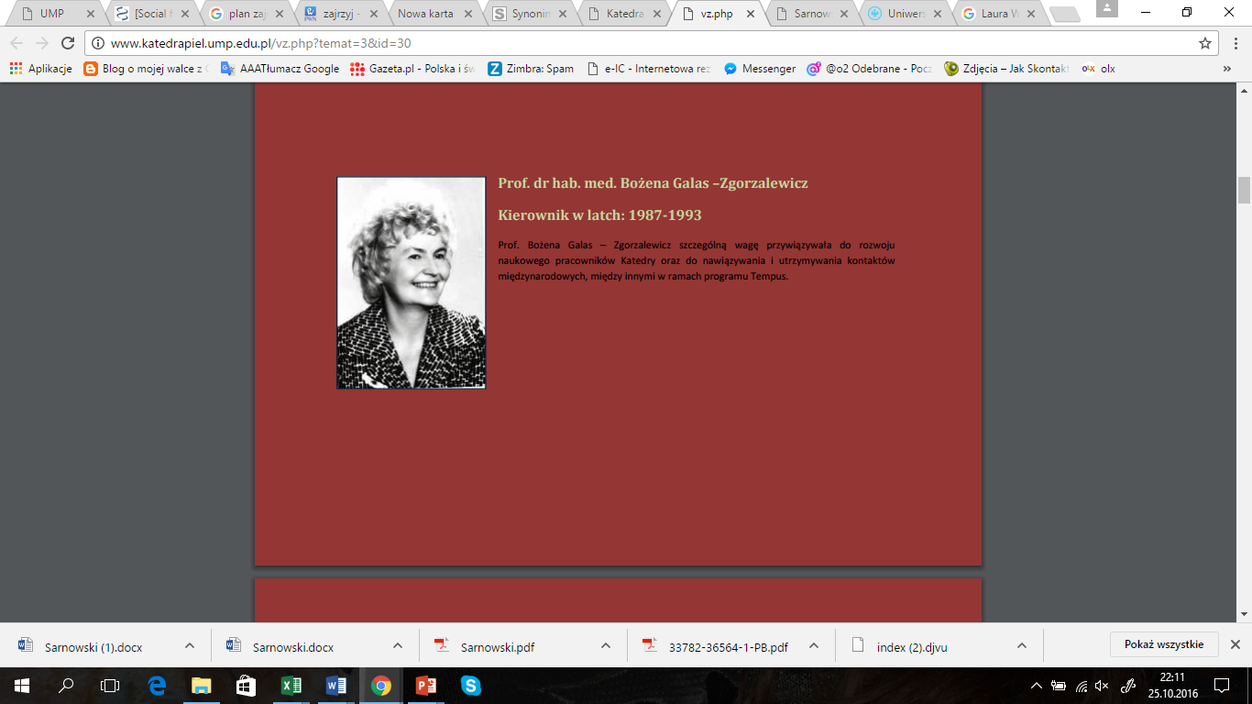

**Prof. dr hab. med. Bożena Galas –Zgorzalewicz**

**Kierownik w latch: 1987-1993**

Prof. Bożena Galas – Zgorzalewicz szczególną wagę przywiązywała do rozwoju naukowego pracowników Katedry oraz do nawiązywania i utrzymywania kontaktów międzynarodowych, między innymi w ramach programu Tempus.